

FICHE TECHNIQUE
TOUR DE JEUX: 3-TOU

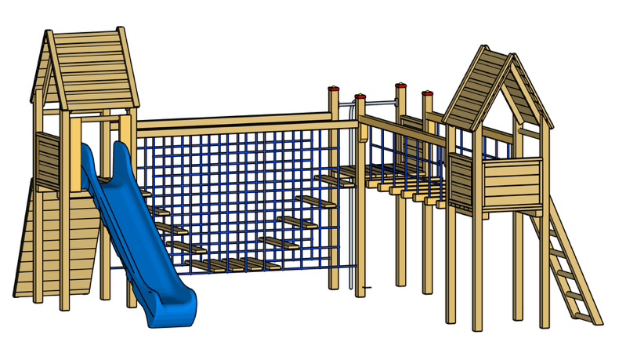
Tranche d’âges 6+
Nombres d’utilisateurs. 15
Longueur du produit (m) 5,70
Largeur du produit (m) 5,70
Surface zone de sécurité (m²) 81
Hauteur de chute libre (mm) 1500
Certification EN 1176
Option d’ancrage A enterrer
A cheviller

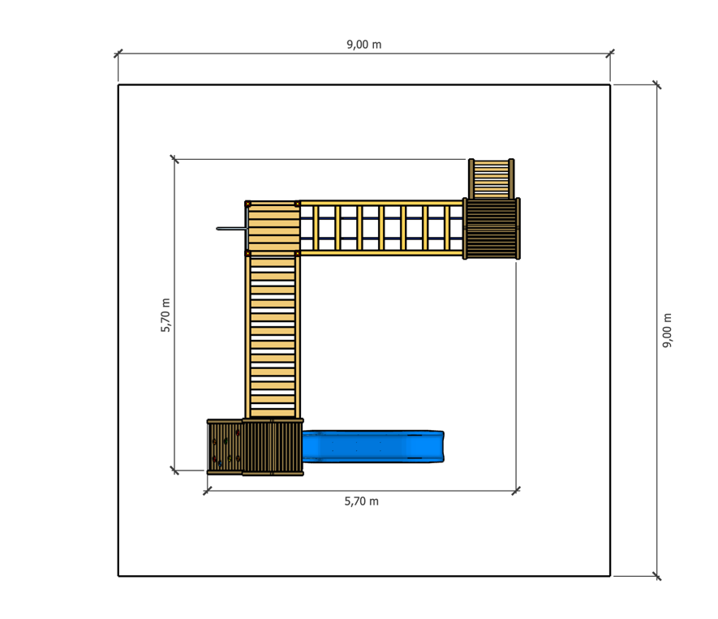

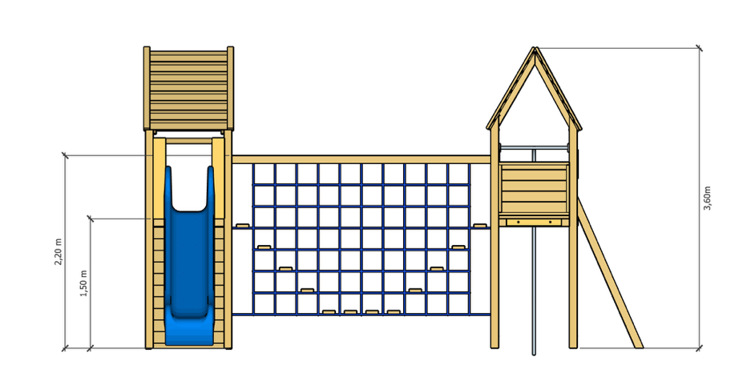
WWW.MODULE.BE

